Речь Учителя Дармасанги в Синдули (10 сентября 2012)

10 сентября 2012 г.

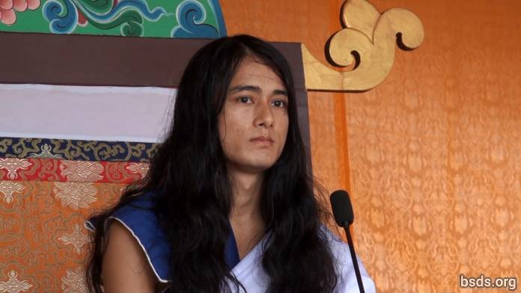

Я провозглашаю вечную дарму, наполняя любящей майтрийской благодатью все присутствующие здесь и отсутствующие добродетельные души, что следуя истинной дарме и Учителю, душой, телом и речью пребывают пред Учителем на этом великом пути любящего дружелюбия, несущем благо и благодать всему миру.

Чтобы осознать живую, дышащую, нетленную, вечную, бессмертную сущность дармы, мы должны непрестанно принимать и впитывать дарму всем сердцем, пребывая в ней каждый момент нашей жизни.

Самого слова «дарма» не достаточно для выражения всей сущности дармы. Как дарма может быть заключена в одном слове? Дарма вмещает и поддерживает всё бесконечное множество миров.

Дарма – это не идея или концепция, которую нужно понять, это – истина, которую нужно осознать.

Если человек способен жить в единстве как с миром людей, так и с миром животных и растений в милосердии, сострадании, любви и чувстве майтри… Если человек наполняется нектаром чувства майтри и живёт в несравненном любящем дружелюбии… То, как результат, после этой жизни обретается освобождение и спасение.

Убийство живых существ, демонстрация чудес, занятие магией и оккультизмом под видом духовности – это лишь средство временного эгоистичного самоудовлетворения. Это не есть дарма.

Дарма – это исключительно то, что дарует путь освобождения и спасения всем существам без исключения в точном соответствии с их деяниями и кармой.

С незапамятных времён люди блуждают в океане чувств и эмоций, теряясь в бессмысленных путях и идеях. Обретая полную великого смысла человеческую жизнь, из века в век ведут бесцельное и бессмысленное существование, не задумываясь о по-настоящему важных вещах.

Блаженны души, принявшие высшее духовное покровительство Учителя и пребывающие на истинном пути дармы. Учитель, что пришёл сегодня, сам пребывает в порядке и законах Пути Бодимарга, что формирует и направляет Путь Маргагуру, которым шли тысячи Будд, то есть, Маргагуру-Учителей прошлого.

В грядущие дни я буду давать путиуказующие наставления Учителя и дармы. Я всегда делаю это.

Чтобы преодолеть карму, накопленную в результате блуждания в океане бесчисленных желаний и эмоций, мы должны следовать Пути Гурумарга, соблюдая законы дармы и сохраняя чистейшее сознание, мысли и чувства.

Земное человеческое воплощение будет успешным, если человек будет проводить жизнь в истинном сердечном устремлении, направленном на принесение блага всем существам мира… Если человек будет искоренять в себе привязанности, жадность, зацикленность на «я» и «моё», эгоцентризм и собственничество.

Наконец, какова цель нашего прихода в этот человеческий мир? Что мы должны искать в нашем духовном поиске? Каков наш долг и дарма по отношению ко всему сущему, включая себя? Какие связующие элементы подобно мосту соединяют нашу душу с Параматма-Всевышними?

Люди должны посвятить всю свою жизнь подобному безграничному радостному внутреннему поиску, а не поиску мимолётных удовольствий, роскоши, комфорта, одним словом, материалистических оков.

Наконец, устанавливая единое жизненное дыхание, единый мир, единое чувство майтри, единую мудрость в мире без какой-либо предвзятости, украшая мир удивительным звучанием дармы, Учитель в грядущие дни будет путешествовать, давая путиуказующие наставления, насыщая умиротворяющим нектаром мудрости Майтридармы всех бесчисленных пребывающих в замешательстве человеческих существ мира.

Учитель истинен, поскольку пребывает в дарме. Однако, процесс распространения порядка дармы Учителем подчас неверно понимается материальным миром. Всё, что даёт Учитель – есть истина.

Да пребудет с вами вселюбящая майтрийская благодать.

https://bsds.org/ru/news/137/poslanie-darmasangi-v-sinduli-2012

